Presseaussendung, 25.01.2018
Mit den BürgerInnen aktiv die Zukunft gestalten
Neustart für die erfolgreiche Agenda 21-Arbeit in St. Johann und St. Peter am Wimberg
ST. JOHANN/WBG & ST. PETER/WBG. Anfang Jänner fand in den Agenda 21-Gemeinden St. Johann und St. Peter am Wimberg der Startschuss für zwei neue Zukunftsprozesse statt. Beide Gemeinden stellen sich die Frage, wie sie die Lebensqualität im Ort erhalten und zukunftsfähig weiterentwickeln können. Mit vielfältigen Beteiligungs-Veranstaltungen laden die beiden Gemeinden ihre BürgerInnen ein Wissen, Ideen und Kreativität bei der Lösungssuche einzubringen. Insbesondere junge Menschen werden bestärkt und ermutigt ihren Lebensraum aktiv mitzugestalten.
2018 wird in St. Johann und St. Peter am Wimberg ein starker Impuls für die zukünftigen Entwicklungsziele gesetzt. Ziel ist es die Identifikation der BürgerInnen mit der Gemeinde zu stärken, eine „Positivkampagne“ für ein gemeinschaftliches Engagement zu initiieren und langfristig ein attraktiver Lebensraum für junge Menschen zu sein. „Gerade 1000-Einwohner-Gemeinden stehen oft vor großen Herausforderungen, aber durch eine aktive Herangehensweise können gemeinsam mit den BürgerInnen Lösungen entwickelt werden,“ betont Bgm. Albert Stürmer (St. Johann). Besonders die zukünftige Gestaltung der Nahversorgung beschäftigt die Gemeinde. „Die Motivation der jungen BürgerInnen, die in Zukunft unsere Gemeinde gestalten, das Bündeln der wirtschaftlichen Kräfte sowie das Fördern von jungen Talenten ist uns ein wichtiges Anliegen“, erklärt Bgm. Engelbert Pichler (St. Peter). Erste Gespräche in den Gemeinden zeigen, dass Bewusstseinsbildung für die Qualitäten der Region, Gestaltung sozialer Treffpunkte für alle Generationen oder auch der Ausbau der digitalen Infrastruktur wichtige Themen sind. Weiters soll in die Diskussion die regionale Zukunftsvision „Voi lebm!“ für ein gutes Lebensklima in der Leader-Region Donau-Böhmerwald eingebunden und auf Gemeindeebene übertragen werden.
In einem ersten Schritt haben im Februar bis zu 16 zufällig aus dem Melderegister ausgewählte BürgerInnen der jeweiligen Gemeinde die Chance beim Bürgerrat ihre Meinung zu den wichtigen Zukunftsfragen der Gemeinde einzubringen. Im folgenden Bürgercafé (am 19. März 2018 in St. Johann im Pfarrheim und am 22. März 2018 in St. Peter im Gasthaus Höller, jeweils um 19:00 Uhr), erfolgt die öffentliche Präsentation und Diskussion der Ergebnisse. Dazu sind alle GemeindebürgerInnen herzlich eingeladen. Aus den Ergebnissen werden die zukünftigen Handlungsfelder der Gemeindeentwicklung abgeleitet und erste konkrete Umsetzungsschritte auf den Weg gebracht.
Aufgrund ähnlicher Bedarfslagen sind später im Prozess auch gemeindeübergreifende Veranstaltungen geplant. Ziel ist es, Erfahrungen auszutauschen und das Potential für gemeinsame Lösungsansätze auszuloten. Bgm. Engelbert Pichler hebt hervor „Viele GemeindebürgerInnen wünschen sich eine gemeindeübergreifende Zusammenarbeit, um in den Gemeinden die Qualität der fachlichen Betreuung zu verbessen, die Effizienz der Gemeindearbeit zu erhöhen und gleichzeitig Kosten zu sparen.“ Bgm. Albert Stürmer ergänzt “Bei allem gesunden Ortsbewusstsein, das wir haben, sehe ich eine große Chance für die Zukunft, wenn wir die Vielfalt der Gemeinden übergreifend wahrnehmen. In dieser mobilen und schnelllebigen Zeit wäre es sinnlos danach zu streben, möglichst alles nur an einem Ort zu haben. Die Summe an zeitlich erreichbaren Möglichkeiten für Alltag und Freizeit trägt dazu bei, dass sich die ländlichen Regionen herausheben. Daher kann ein Bewusstseinsprozess dieser Art ohne gemeindeübergreifendem Denken nicht stattfinden.“ Den Start für eine Zusammenarbeit bildet eine gemeindeübergreifende Jugendwerkstatt am 30. März 2018. Hier werden vor allem 15- bis 21jährige angesprochen und eingebunden sowie speziell Gestaltungsräume für sie geöffnet. Professionelle Begleitung im Agenda 21-Prozess erhalten die beiden Gemeinden von DI Wolfgang Mader (Otelo eGen) und Dr. Ines Oman sowie von Christine Rehberger, MA (Regionalmanagement OÖ).
Kontakt:
Regionalmanagement OÖ GmbH

Christine Rehberger, MA

Regionalmanagerin für Nachhaltigkeit und Umwelt

M: christine.rehberger@rmooe.at

T: +43 (0) 7942/77188 - 4304 oder +43 (0) 664/83 82 891

Weitere Informationen:

Agenda 21: www.agenda21-ooe.at

St. Johann/Wbg.: www.stjohannamwimberg.at/

St. Peter/Wbg.: www.st-peter.at

„Voi lebm!“ Donau-Böhmerwald: www.donau-boehmerwald.info/voi-lebm/die-vision.html

Pressefoto:

Foto 1: Hoch motiviert: das Kernteam in St. Peter am Wimberg,

Quelle: Wolfgang Mader, Otelo eGen

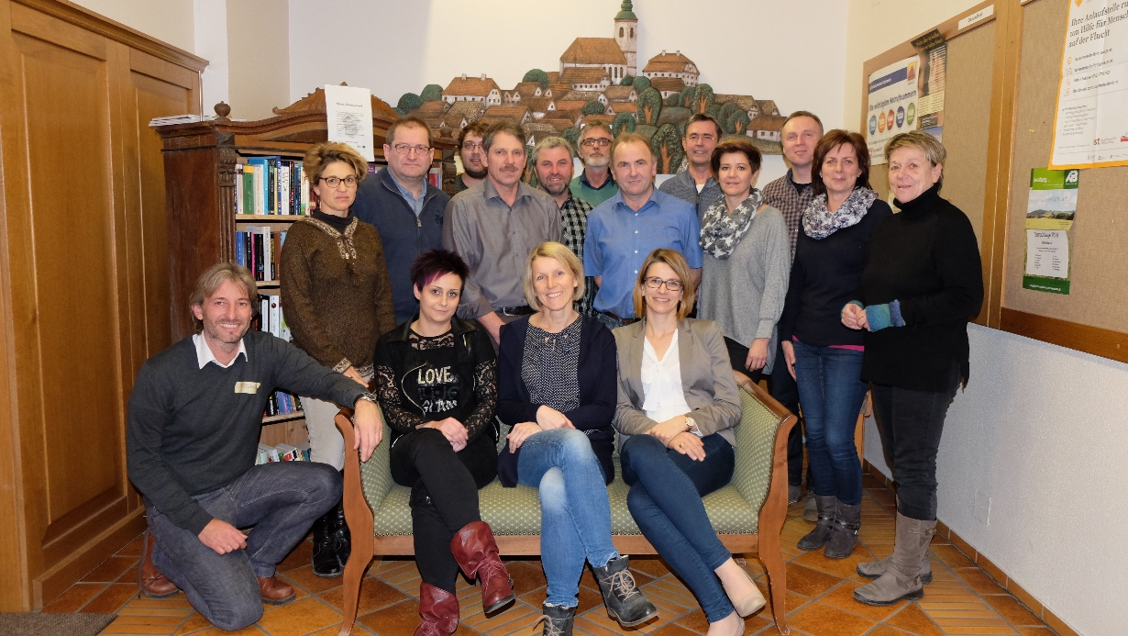

Foto 2: Voller Energie: das Kernteam in St. Johann am Wimberg

Quelle: Wolfgang Mader, Otelo eGen

